Thème : OBSERVER, ondes et matière : Caractéristiques et propriétés des ondes
Type de ressources : texte
Notions et contenus

Diffraction et interférences
Influence relative de la taille de l’ouverture ou obstacle et de la longueur d’onde sur le phénomène de diffraction
Phénomène d’interférences
Compétence travaillée ou évaluée :

- Pratiquer une démarche expérimentale visant à étudier ou utiliser le phénomène de diffraction dans le cas des ondes lumineuses
- Connaître et exploiter la relation θ = $\frac{λ}{a}$et en montrer les limites
- Identifier les situations physiques où il est pertinent de prendre en compte le phénomène
- Savoir que l’importance du phénomène est liée au rapport de la longueur d’onde aux dimensions de l’ouverture ou obstacle
- Schématiser une situation
- Travailler en groupe, échanger pour élaborer le protocole
- Mettre en œuvre la manipulation
- Identifier et mesurer les grandeurs pertinentes
- Saisir et calculer des grandeurs
- Mettre en relation
- Déterminer les caractéristiques du paramètre inconnu
- Etre critique
- Intégrer à une autre situation
- Développer l’autonomie, l’initiative
Résumé

L’objectif général est d’amener les élèves à élaborer un protocole expérimental permettant d’aboutir à la détermination de la valeur d’un paramètre : écart entre 2 sillons d’un CD puis d’un DVD

L’obstacle didactique se situe entre les exploitations des mesures des 2 expériences :
- pour le CD, l’observation et la notion d’inversion de proportionnalité suffiront à déterminer de manière cohérente l’écart entre 2 rainures d’un CD. (simple approche « avec les mains »)
- par contre pour le DVD, l’angle de diffraction et la figure d’interférences qui en résulte ne permettent plus d’approximer. L’usage des modèles mathématiques devient une nécessité.

Nature de l’activité : Travaux Pratiques, activité expérimentale
Mots clés : diffraction, CD, DVD, rainure, sillon, paramètre, écart, application concrète
Académie où a été produite la ressource : http://www.pedagogie.ac-nantes.fr

Sciences physiques et chimiques
Caractéristiques et propriétés des ondes
Table des matières
- Liste du matériel et réalisation de la figure de diffraction par un réseau : CD ou DVD
- Données nécessaires liées au phénomène étudié
  - Rappels sur le phénomène d’interférences
  - Pré requis et données à fournir aux élèves
- Une situation déclenchante et un travail possible
  - Une situation déclenchante possible (s’approprier une situation)
  - Un travail attendu possible
  - Une trame chronologique possible
- Résultats observables
  - Exploitation « avec les mains » : aucun usage des lois, approche qualitative
  - Nécessité de l’usage mathématisé des lois physiques

TP Interférences CD et DVD

1. Liste du matériel et réalisation de la figure d’interférences d’un CD ou DVD

Poste élève :
- 1 source diode laser (rouge 650 nm)
- Autre source diode laser possible (verte, bleue)
- 1 support écran non troué
- 1 support écran troué
- Réseau de référence : 140 traits/mm ; 500 traits/mm ; 600 traits/mm ou 1000 traits/mm
- Support CD et DVD
- CD et DVD non métallisés pour des supports transparents

Avec un CD ou DVD, par réflexion

Le faisceau incident traverse un écran d’ouverture assez large pour ne pas provoquer de diffraction (face A).
Les sillons du CD ou DVD provoquent une figure d’interférences qui se réfléchit sur la face B de l’écran central.
Précédemment, les élèves auront pu faire la manipulation avec le réseau 140 et 500 traits/mm qui servira de référence.
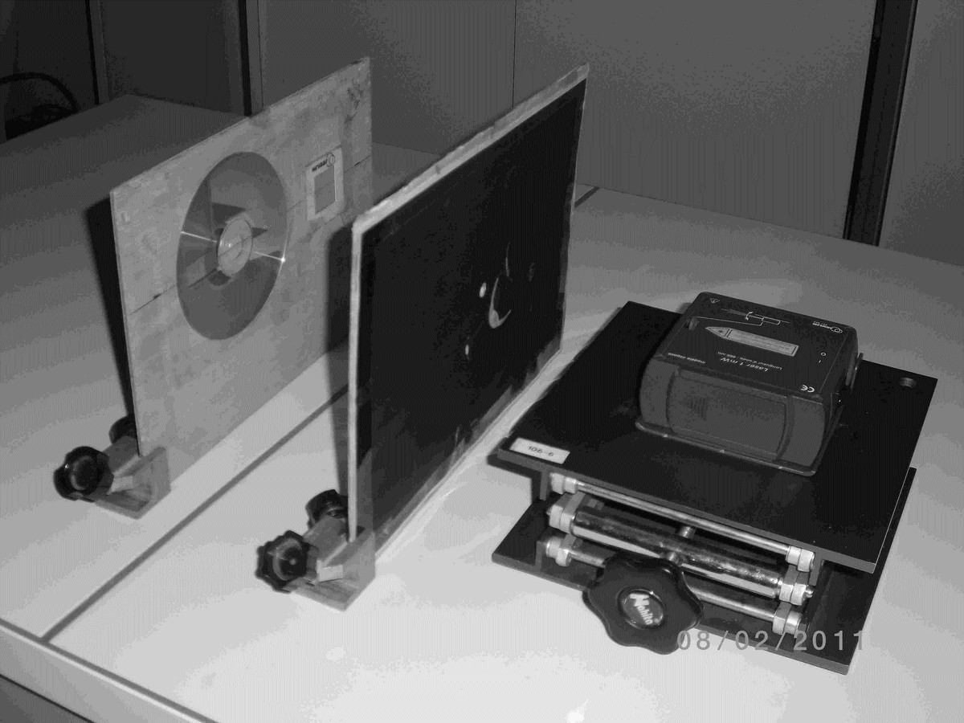
Réseau de référence
Source diode laser 650 nm
Faisceau incident
Face A vers la source
Face B vers le CD

10 cm
Réseau de référence

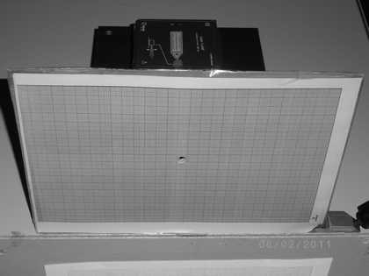
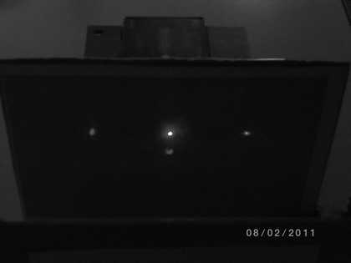
Face B de l’écran central. On obtient une figure d’interférences. Sur cette photo, on observe les tâches d’ordre p = 1
1^{ères} Tâches brillantes d’ordre 1
L

Avec un CD ou DVD transparent, par transmission [Cf. ressource de Fabrice Le Meignen]

La manipulation est encore plus simple à réaliser

2. Données nécessaires liées au phénomène étudié

2.A. Rappels sur le phénomène de diffraction par un réseau

Il s'agit d'un phénomène de diffraction à N fentes. Il y a bien interférences des N sources créées par le CD qui se comporte comme un réseau par réflexion. Le phénomène de diffraction se superpose au phénomène d’interférence.
Sans approximation nous arrivons aux relations : $\text{sin}θ=p\frac{λ}{a}$où p représente l’ordre d’interférences, a la largeur d’un sillon.

Pour mieux observer par simulation l’influence de la largeur des fentes et l’écart entre celles-ci, vous pourrez consulter le site suivant sur l’université du Mans :
http://ressources.univ-lemans.fr/AccesLibre/UM/Pedago/physique/02/mnoptiondu.html

2.B. Pré requis et données à fournir aux élèves

- Phénomène de diffraction des ondes mécaniques
- Mise en évidence qualitative du phénomène de diffraction avec les ondes lumineuses
- On pourra s’appuyer sur des exemples parfois déjà traités : largeur d’un obstacle, épaisseur d’un cheveu (en MPS notamment sur le thème « Investigation policière »).
- Les lois liées aux phénomènes de diffraction et d’interférences ne sont pas une obligation dans une première phase, son usage « implicite » sera ici mise en œuvre et on aboutira à ses limites.

Durant la séance, ou pourra fournir les relations suivantes, sans approximation :
$\text{tan}θ=\frac{L}{2D} \text{et} \text{sin}θ=p\frac{λ}{a}$
L représente la distance entre les 2 premières tâches brillantes (ordre p = 1)
D : distance écran – réseau ou support CD/DVD
a : largeur d’un sillon

3. Une situation déclenchante et un travail possible

3.a. Une situation déclenchante possible (s’approprier une situation)

Document 1 : à propos du CD

Le Compact Disc a été inventé par Sony et Philips en 1981 afin de constituer un support audio compact de haute qualité permettant un accès direct aux pistes numériques. Il a été officiellement lancé en octobre 1982.

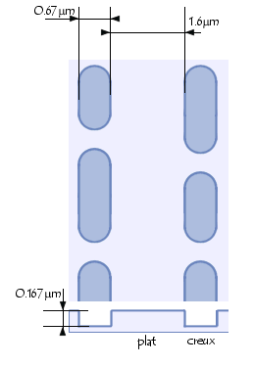
Le codage et la lecture des informations
La piste physique est en fait constituée d'alvéoles d'une profondeur de 0,168 µm, d'une largeur de 0,67 µm et de longueur variable. Les pistes physiques sont écartées entre elles d'une distance d'environ 1,6 µm. On nomme creux (en anglais pit) le fond de l'alvéole et on nomme plat (en anglais land) les espaces entre les alvéoles.

La profondeur de l'alvéole correspond donc à un quart de la longueur d'onde du faisceau laser, si bien que l'onde se réfléchissant dans le creux parcourt une moitié de longueur d'onde de plus (un quart à l'aller plus un quart au retour) que celle se réfléchissant sur le plat.
De cette façon, lorsque le laser passe au niveau d'une alvéole, l'onde et sa réflexion sont déphasées d'une demi-longueur d'onde et s'annulent (interférences destructrices), tout se passe alors comme si aucune lumière n'était réfléchie. Le passage d'un creux à un plat provoque une chute de signal, représentant un bit.
http://www.commentcamarche.net/contents/pc/cdrom.php3

Document 2 : vers le DVD

Le DVD (Digital Versatile Disc, plus rarement Digital Video Disc) est une «alternative» au disque compact (CD) dont la capacité est six fois plus importante (pour le support DVD de moindre capacité, simple face, simple couche). Le format DVD a été prévu afin de fournir un support de stockage universel alors que le CD était originalement prévu en tant que support audio uniquement.
Toutefois, les CD utilisent un laser infrarouge possédant une longueur d'onde de 780 nanomètres (nm) tandis que les graveurs de DVD utilisent un laser rouge avec une longueur d'onde de 635 nm ou 650 nm. Ainsi, les DVD possèdent des alvéoles dont la taille minimum est de 0,40 µm avec un espacement de 0,74 µm, contre 0,834 µm et 1,6 µm pour le CD.

http://www.commentcamarche.net/contents/pc/dvdrom.php3

En s’appuyant sur ces documents 1 et 2, on pourra faire émerger les grandeurs nécessaires qui différencient les supports CD et DVD.

Une mise en commun pourra être établie mettant en exergue les grandeurs pertinentes.

Objectif expérimental (élaborer/réaliser)

L’enseignant pourra ensuite formuler sa problématique autour de l’objectif général suivant :

« Mettre en place une démarche expérimentale qui permettra d’aboutir à la valeur de la largeur d’un sillon d’un CD puis d’un DVD »

3.b. Un travail attendu possible

Consignes attachées à des compétences explicitées

- Par groupe, élaborer et présenter succinctement un protocole permettant d’aboutir à l’objectif (identifier, élaborer un protocole expérimental)
- Faire les mesures et le traitement nécessaire afin de déterminer les caractéristiques du paramètre recherché (mettre en œuvre, mesurer, traiter)
- Comparer votre valeur à celle couramment admise (recherche d’information, comparaison)
- Proposer une amélioration de la détermination de la valeur du paramètre (esprit critique, remédier, analyser)

3.c. Une trame chronologique possible

Les élèves pourront :
- identifier les grandeurs pertinentes et les mettre en relation
- travailler en groupe, échanger pour élaborer le protocole expérimental
- mettre en œuvre la manipulation
- usage des TICE : saisir et calculer des grandeurs
- mettre en relation de manière qualitative remédier
- déterminer les caractéristiques du paramètre inconnu
- être critique sur les limites de la méthode de résolution avec approximation
- remédier en utilisant les lois physiques

Attention : il faudra revenir sur les caractéristiques du modèle mathématique qui a été utilisé : la fonction inverse. Il faudra à posteriori justifier son expression qui a permis d’aboutir à la résolution.

4. Résultats observables

4.a. Exploitation « simplifiée » : aucun usage des lois, approche qualitative « avec les mains »

Le faisceau incident traverse un écran d’ouverture assez large pour ne pas provoquer de diffraction (face A).
Les sillons du CD ou DVD provoquent une figure d’interférences qui se réfléchie sur la face B de l’écran central. La même manipulation est réalisable avec des supports transparents.
Précédemment, les élèves auront pu faire la manipulation avec le réseau 500 traits/mm qui servira de référence.
Face B de l’écran central. On obtient une figure de diffraction. Sur cette photo, on observe les tâches d’ordre p = 1
1^{ères} Tâches brillantes d’ordre 1
L

Ce qui peut se passer pour les élèves….

Partons uniquement des observations et des mesures

Interprétation qualitative possible

L’angle d’ouverture (diffraction) est inversement proportionnel à la largeur de l’intervalle entre 2 fentes du réseau.

Par approximation (angle faible), la distance d entre la 1ère tâche brillante et la tâche centrale est donc inversement proportionnelle à l’écart a entre 2 traits du réseau ou rainures du support CD. d = k.(1/a)

 | Réseau de référence | CD | DVD
Largeur mesurée écran (exp)  Entre les deux 1^{ères} tâches brillantes | d = 30 mm/2  (écran à 5 cm) | d = 45 mm/2  (écran à 5 cm) | d = 220 mm/2  (écran à 5 cm)
Largeur L mesurée écran (exp)  Entre les deux 1^{ères} tâches brillantes | d = 75 mm/2  (écran à 10 cm) | d = 82 mm/2  (écran à 10 cm) | Non mesuré
Largeur sillon (calcul à 2 chiffres significatifs) | 1,9 µm | 1,3 µm (écran à 5 cm) | 0,26 µm  (écran à 5 cm)
Largeur sillon (calcul à 2 chiffres significatifs) | 1,9 µm | 1,7 µm (écran à 10 cm) | 0,26 µm  (écran à 5 cm)
Informations techniques (données) | 530 traits/mm  écart de 1,9 µm | 1,6 µm | 0,74 µm
Référence des ressources | Catalogue JEULIN | http://www2.cndp.fr/notestech/32/NT032_1.HTM
Ecart relatif |  | 19 % (D = écran à 5 cm)  6,3 % (D = écran à 10 cm)  Fort acceptable si D augmente encore | Ecart énorme  Incohérent

4.b. Nécessité de l’usage mathématisé des lois physiques

Pour le CD : on peut se passer de ces modèles et uniquement faire par inversion de proportionnalité car les angles sont petits. Les résultats sont concordants.

Pour le DVD, incohérence des résultats : les modèles approximés$θ=\frac{L}{2D} \text{et} θ=\frac{λ}{a}$, sous jacents à la détermination de l’écart entre 2 rainures d’un CD ne sont plus acceptables pour le DVD.
Il faut alors utiliser les 2 relations précédentes sans approximation
$$\text{tan}θ=\frac{L}{2D} \text{et} \text{sin}θ=p\frac{λ}{a}$$
Reprenons les mesures expérimentales du tableau précédent pour le DVD

Largeur entre les 2 premières tâches d’ordre 1 : L = 220 mm
Distance entre l’écran et le DVD : D = 5,0 cm
Longueur d’onde de la diode laser : λ = 650 nm

Les calculs amènent alors a_{exp} = 7,14.10⁻⁷ m = 0,71 µm
en théorie a = 0,74 µm soit 4 % d’écart relatif.

